**Сушко Юрий Андреев (Suszko Jerzy)**

29 января 1821 г – крещение (НИАБ 136-13-894, лист 105об, №2/1821-р (ориг)).

**НИАБ 136-13-894:** Лист 105об. **Метрическая запись №2/1821-р (ориг).**

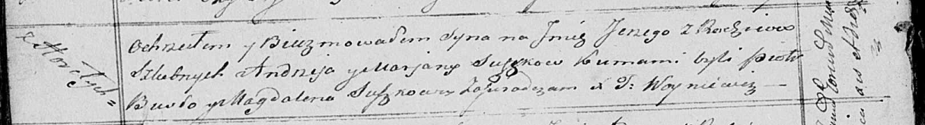

Осовская Покровская церковь. 29 января 1821 года. Метрическая запись о крещении.

Suszko Jerzy – сын родителей с деревни Горелое.

Suszko Andrzey – отец.

Suszkowa Marjana – мать.

Busło Piotr – кум.

Suszkowa Magdalena – кума.

Woyniewicz Tomasz – ксёндз.